|  |  |
| --- | --- |
| **Profundiza: recurso aprovechado** | |
| **Código** |  |
| **Ubicación en Aula Planeta** | **1º ESO/TECNOLOGÍA/El ordenador: hardware/12 La ergonomía en el uso del ordenador** |
| **Cambio (descripción o capturas de pantallas)** | **Diapositiva 1**    Cambiar el título por: “Los ángulos y la ergonomía”  Cambiar la foto por otra que aparezca en el Gran Artículo Temático: Ergonomía  **Diapositiva 2**    Cambiar “ordenadores por “computadores”. Cambiar “Averiguad” por “Averigua”. Cambiar “debeís intentar sentaros en” por “intenta sentarte en”. Cambiar “taburete” por “banco”  En la opción incorrecta cambiar la frase por “Los dispositivos técnicos deben adaptarse al hombre. Las fábricas y los puestos de trabajo deben diseñarse pensando en las personas que los van a utilizar. Un banco no ofrece apoyo piernas, brazos ni espalda”    En la respuesta correcta, cambiar “vuestras” por “tus”  **Diapositiva 3**    Cambiar “ordenador” por “computador”  En la primera opción cambiar “tendreís” por “tendrás  La segunda queda igual  En la tercera cambiar “podeís” por “puedes”  **Diapositiva 4**    Cambiar “ordenador” por “computador”  Cambiar “podeís” por “puedes”  En la respuesta correcta, cambiar “vuestra” por tu”, “llegais” por “llegas” y “teneís” por “tienes”.  En la respuesta incorrecta cambiar “adoptaís” por “adoptas” y “ordenador” por “computador”  **Diapositiva 5**    Eliminar la diapositiva y en lugar de ella crear una nueva con la información:  Es muy importante supervisar la correcta disposición del monitor, el teclado y el ratón, y procurar que las muñecas y los antebrazos estén alineados con el teclado, con el codo flexionado en unos 90°. La silla debe regularse a la altura adecuada y el respaldo ha de sujetar especialmente la zona lumbar de la espalda. También es aconsejable:    Permanecer la mayor cantidad de tiempo sentado: Respuesta incorrecta. Debes cambiar a menudo de postura.  Levantarse y andar un poco: Respuesta correcta. Se recomienda levantarse y caminar aproximadamente cada 45 minutos.  **Diapositiva 6**    Dejar igual, cambiando la imagen por alguna de una persona de entre 15 y 20 años  En la primera opción, cambiar “podreís” por “podrás”, “acercaros” por “acercarte” y “vuestras” por “tus”  En la segunda opción cambiar “os” por “te” y “vuestro” por “tu”  En la tercera, cambiar“vuestras” por “tus”  **Diapositiva 7:**    Queda igual  **Diapositiva 8:**    Queda igual  **Diapositiva 9**    En la primera opción, cambiar “escuchaís” por “escuchas”, “utilizaís” por “utilizas” y “podeís” por “puedes”  En la segunda, cambiar “usaís” por “usas” y “os” por “te” |
| **Título** | Los ángulos y la ergonomía |
| **Descripción** | Interactivo que expone elementos propios de la ergonomía en los que se ponen en juego definición, medición y propiedades de los ángulos. |

RECURSO QUE RECOPILE SECCIÓN 1 Asociado a la ubicación de las personas en posición de trabajo y de descanso, importancia de las líneas de visión y de lo ángulos de posición respectivos.

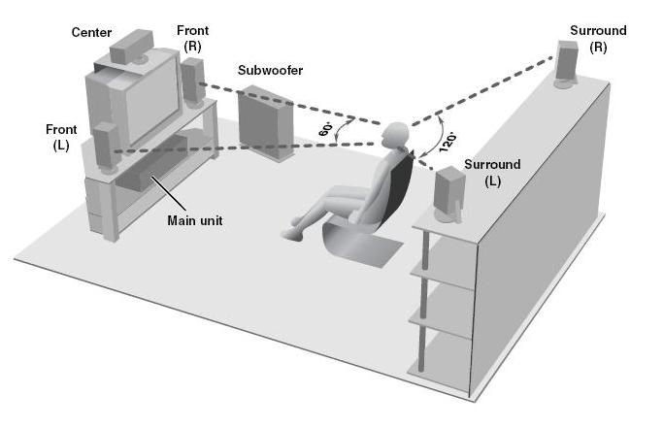

http://www.todovisual.com.mx/tienda/img/diag_bocinas3.jpg

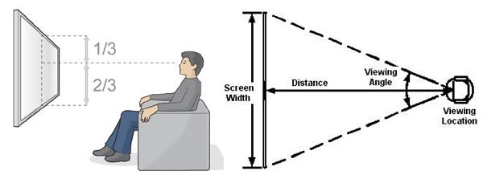

http://techtastico.com/files/2010/01/Altura-de-la-TV.jpg

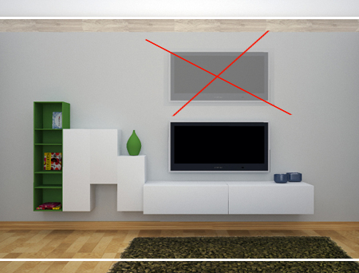

http://basesysoportes.com/wp-content/uploads/2012/10/Altura-equivocada-incorrecta-para-instalar-tv.jpg